臺南市麻豆區107年柚花飄香全民路跑暨健走活動空氣品質影響說明

根據行政院環境保護署空氣品質監測網預測，3月17日雲嘉南地區空氣品質指標(AQI)為100，屬於普通等級，因此活動正常舉辦。但若3月17日(六)當日空氣品質惡化，現場報到處備有口罩，同時建議路跑民眾改為健走，對健康有疑慮的民眾，亦可直接領取紀念品及早餐後回家休息，謝謝大家!
安業國小
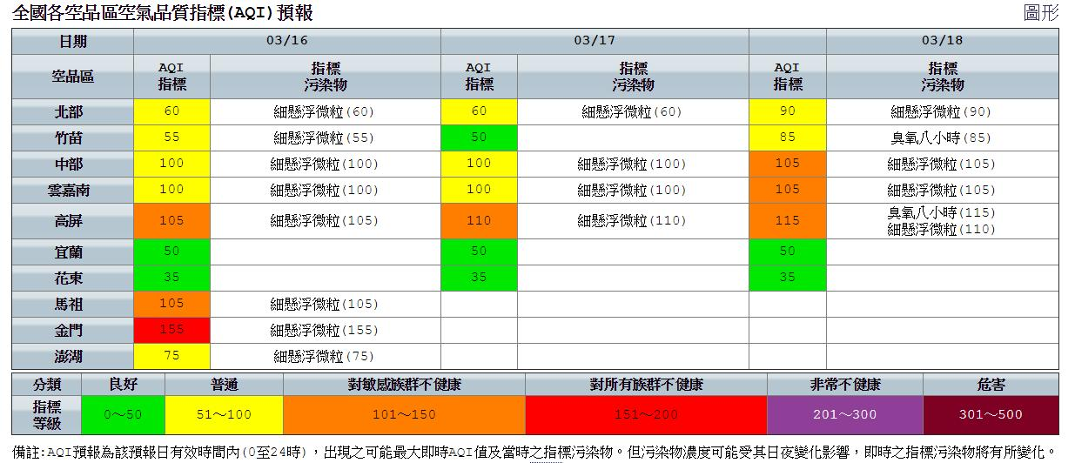
107年3月16日

